- يعتمد البث الحي بالموقع على نظام ربط بين موقع القنوات الفضائية ، وموقع يوتيوب لاستخدام خدمة البث الحي التي يوفرها الموقع والتي تعد من أفضل خدمات البث المباشر المتاحة على الإنترنت وتستخدمها غالبية القنوات الفضائية في نقل البث الخاص بها للإنترنت.
- قمنا في موقع القنوات الفضائية بتوفير آلية لإضافة أكثر من قناة يوتيوب مرتبطة بالموقع، لبث البرامج على إحدى هذه القنوات حسب الحاجة، لكن في غالب الأمر لن يحتاج الموقع سوى قناة واحدة على يوتيوب إن كانت البرامج التي سيتم بثها ستكون متتالية وليست على التوازي (سيتم إيضاح ذلك باستفاضة خلال النقطتين التاليتين).
- لنأخذ مثالاً لتوضيح آلية عمل البث بالموقع: إن كان لدينا برنامج مثلاً (فضائل القرآن) سيتم بثه في هذه الحالة سيتم من خلال لوحة التحكم إضافة برنامج بخيارات الاستهداف الموضحة تلك وربطه بقناة الموقع على يوتيوب والمضافة مسبقاً بالموقع، وتحديد موعد للبدء وموعد لانتهاء البرنامج خلال إضافته؛ عندئذ سيظهر للمشاهد فيديو البث الخاص بالقناة المختارة، وينبغي أن يكون المحاضر لهذا البرنامج موجود في نفس التوقيت وقد قام بتشغيل البث من موقع يوتيوب من خلال كاميرته حتى يشاهده جمهور الموقع عندما يظهر في الموقع فيديو البث المتعلّق بنفس القناة (سيتم شرح كيفية قيام المحاضر ببدء وإيقاف البث باستخدام يوتيوب في نقطة منفصلة بهذا المستند).
- من خلال النقطة السابقة يتضح أنه في حالة وجود برنامج آخر لمحاضر آخر في نفس الوقت ، إذن سيحتاج الموقع للارتباط بقناة أخرى على يوتيوب لبث البرنامج الثاني هذا من خلالها في نفس الوقت، لذلك قمنا في برمجة الموقع بتجهيز إمكانية إضافة أكثر من قناة يوتيوب لربطها ببرامج الموقع، حيث يتم (من خلال تحكم قنوات البث) إضافة اسم للقناة ورابط البث المتعلق بها على موقع يوتيوب، وعند إضافة برنامج ما يتم الاختيار من بين قائمة القنوات المضافة أيهما التي سيتم بث البرنامج من خلالها، ولضبط هذه النقطة بشكل قياسي (إن كان سيتم بث أكثر من برنامج في نفس الوقت) ننصح بعمل قناة لكل محاضر، حتى يتم استخدامها مع برامج هذا المحاضر.
- لتلخيص ما سبق وإيضاحه بشكل عملي أكثر، سيدخل للموقع زائر يختار بالأعلى أنه يريد إظهار الموقع ، ستظهر له في هذه الحالة المواد المتعلقة بهذه الفئة من صوتيات وفيديوهات ومقالات موجهة للصينيين الغير مسلمين، وفي منطقة البث سيظهر فيديو افتراضي (إن لم يكن هناك برنامج يبث الآن) وستظهر أسفل منطقة البث قائمة ببرامج البث القادمة بمواعيدها، وعندما يحين موعد أقرب هذه البرامج سيظهر للزائر فيديو البث الخاص بالقناة التي تم ربطها بهذا البرنامج عند إضافته، فإن كان المحاضر متواجداً وقد قام بتشغيل الكاميرا وجهّز البث للبدء سيشاهد الزوار المحاضر في الموعد المحدد للبرنامج وقد بدأ في طرح برنامجه الدعوي، أما إن لم يكن موجوداً فسيظهر فيديو القناة لكن بدون بث، لأن القناة ستكون خاملة بدون بث حي، لذلك ينبغي على المحاضر أن يكون متواجداً في توقيت بدء برنامجه وقد قام بتشغيل برنامج البث المرتبط بقناة البرنامج على اليوتيوب بالفعل وبدأ البث في الموعد المحدد حتى يكون متاحاً لزوار الموقع رؤيته عند ظهور فيديو القناة على الموقع.

طريقة البث من خلال اليوتيوب

- البث من خلال اليوتيوب يتم بعد تجهيز بعض الأمور البسيطة، أولها أن يكون لك حساب على يوتيوب (وليكن حساب خاص بالموقع أو حساب المحاضر)، ومن خلال حسابك تقوم بالدخول إلى إعدادات قناتك الخاصة وتقوم بتمكين البث المباشر بها، بعدما يتحقق اليوتيوب من امتلاكك للقناة بإرسال كود للهاتف وتأكيد هذا الكود، عندها تكون القناة جاهزة للبث من خلالها، وبالدخول لفيديو البث يمكن نسخ رابط نشر الفيديو من خيارات النشر أسفل الفيديو كأي فيديو يوتيوب، ورابط فيديو البث هذا هو الذي نقوم بإدخاله في لوحة التحكم عند إضافة قناة جديدة لبث برامج من خلالها.
- تتبقى خطوة لبدء البث، وهي الخاصة ببرنامج البث من جهازك، فاليوتيوب يستخدم برنامجاً لذلك عوضاً عن المتصفح، ويوفّر موقع اليوتيوب عدد من البرامج لتنصيبها على جهازك والبث من خلالها منها ما هو مجاني ومنها ما ليس كذلك، وهي موضحة وقابلة للتنزيل من خلال الرابط: https://support.google.com/youtube/answer/2907883?hl=ar
- وقد تم تجربة البث باستخدام أحد البرامج وهو جيد جداً وبسيط في عمله ويوفر إمكانات كبيرة، وهو برنامج XSplit يمكن تنزيله من الصفحة السابقة، وبعد تنزيله وتنصيبه على الجهاز وفتح البرنامج سيتطلب من واجهته الرئيسية تسجيل الدخول لحساب موقع البرنامج، ويمكن من أسفل هذه النافذة تسجيل عضوية أولاً ليتم في كل مرة تسجيل الدخول وفقط ببيانات التسجيل، والشاشة الافتتاحية التي نتحدث عنها هي الموضحة بالصورة الآتية:

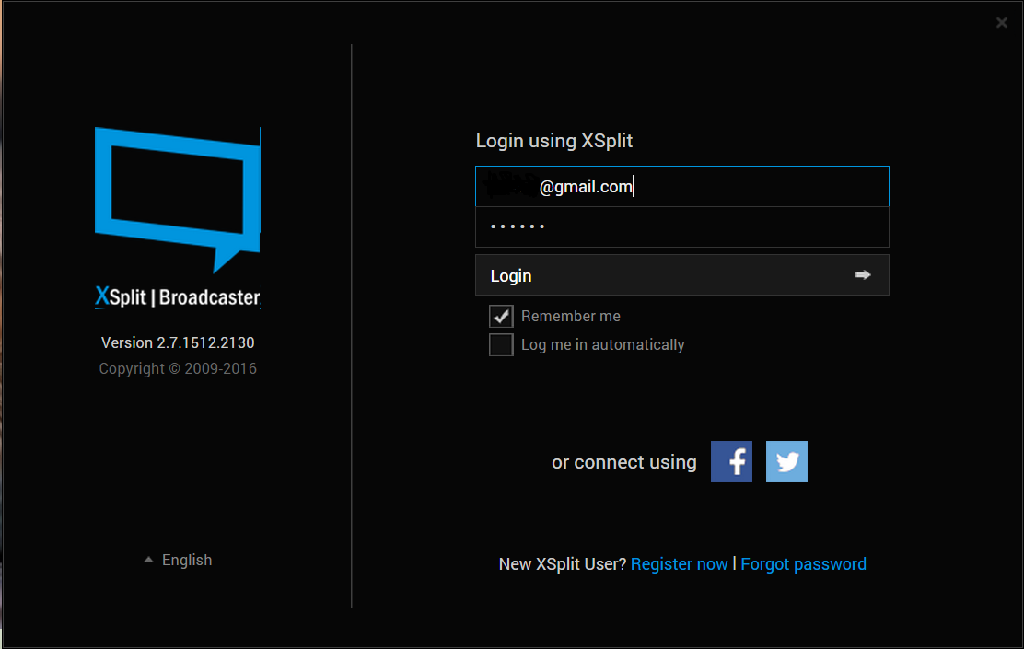

- عند فتح البرنامج تظهر شاشه لأنه مجاني يجب تخطيها بالضغط على زر Continue بالأسفل كما هو موضّح بالصورة التالية:

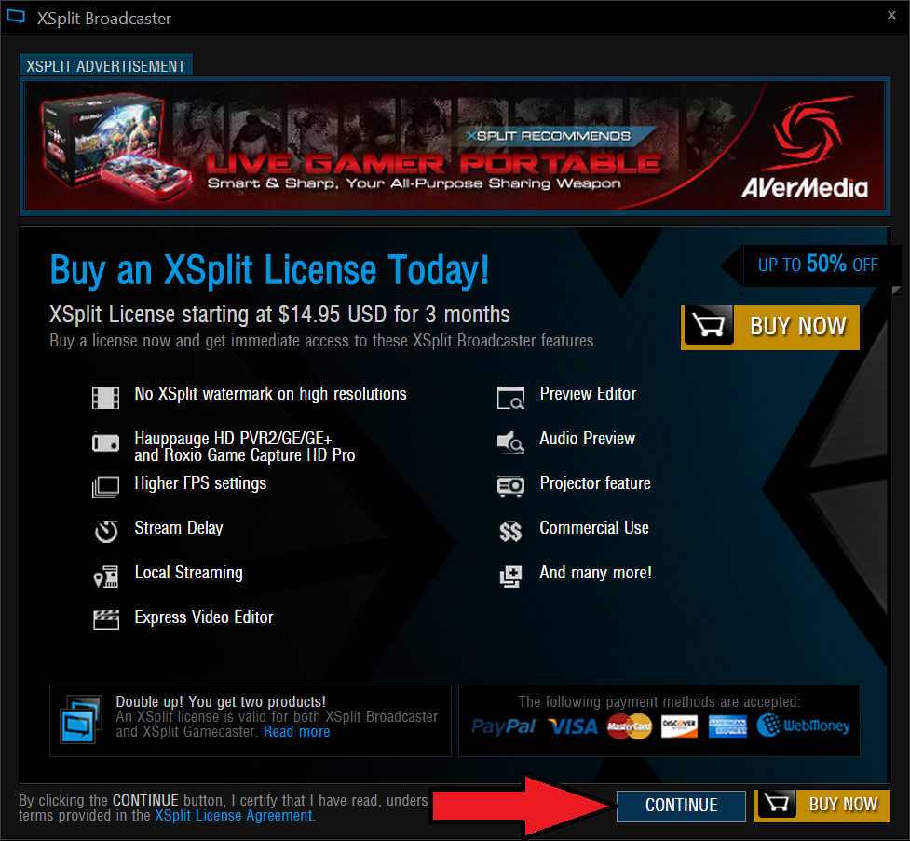

- بعد تسجيل الدخول للبرنامج يتم في المرة الأولى فقط ربطه بكاميرا الكمبيوتر كوسيلة بث، من خلال قائمة add source كما بالصورة:

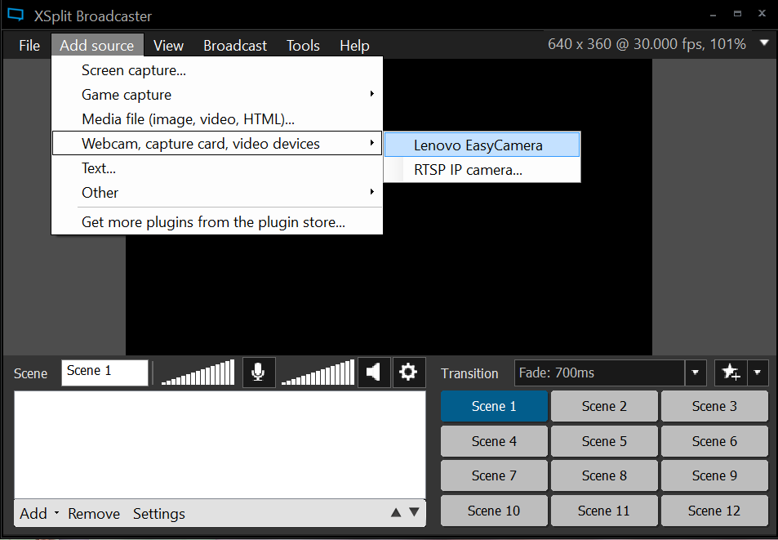

- بعد تسجيل الدخول للبرنامج يتم في المرة الأولى فقط أيضاً يتم ربطه بقناة اليوتيوب الخاصة بالبث من قائمة Broadcast كما في الصورة التالية، واختيار YouTube Live ومن ثمّ سيطلب منك البرنامج إدخال بيانات حساب اليوتيوب الخاص بك لجلب معلومات القناة وربطها بالبرنامج تلقائياً دون الحاجة لخطوات ضبط وربط مع القناة مثلما في برامج البث الأخرى.

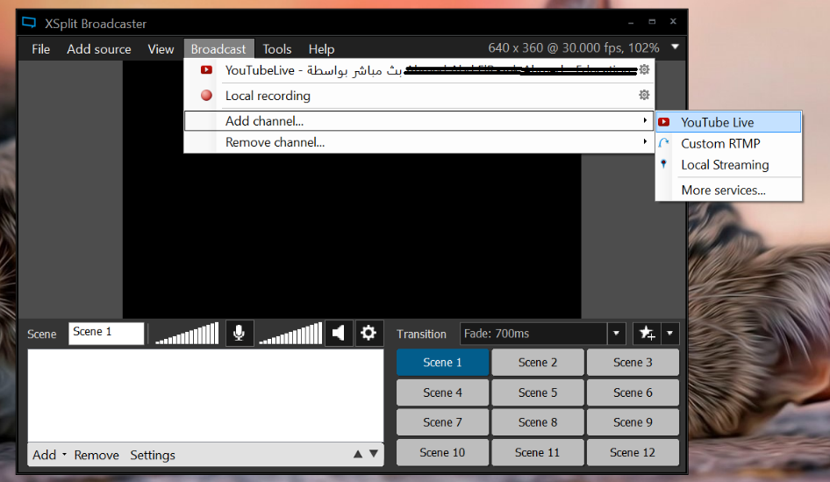

- بعد إضافة القناة للبرنامج، لن يتم تكرار هذه الخطوات بعد الآن، فقط بعد فتح البرنامج في موعد البث يتم فتح قائمة Broadcast وستظهر القناة أعلى القائمة كما في الصورة السابقة، وعند اختيارها سيتم فتح نافذة بها زر واضح لبدء البث وإيقافه وقتما يريد المحاضر، حسب مواعيد البرامج كما أوضحنا مسبقاً.
- من خلال البرنامج يتوفر إمكانية حفظ الفيديو الذي يتم بثه محلياً على جهازك، كما يقوم موقع اليوتيوب بحفظ الفيديو على الموقع وتوفيره لفترة في مدير الفيديو بقناتك.
- رابط ضبط البث على قناتك على يوتيوب: https://www.youtube.com/live_streaming_signup
- لوحة تحكم البث المباشر على يوتيوب: https://www.youtube.com/live_dashboard

